Análisis Predictivo del Mercado de Coches de Segunda Mano en Marruecos
  - Aplicación de técnicas de minería de datos al dataset MUCars-2024
Lorena Saraí Torres Gonzales
José Ramón Mena Pérez
Salvador Naharros Pérez
Grupo 6 · Minería de Datos · Mayo 2026
Índice
Resumen 1
Introducción 2
Objetivos 2
Metodología y diseño experimental 3
Resultados 4
Limpieza, transformación e imputación de datos 4
Análisis no supervisado 6
Modelado de clasificación: predicción de First.Owner 7
Modelado de regresión: predicción del precio 10
Conclusiones 14
Anexo I. Recursos utilizados 15
Anexo II. Descripción del dataset y distribuciones 16
Anexo III. Resultados detallados de clasificación 22
Anexo IV. Diagnósticos e interpretabilidad de regresión 26
Referencias 31

Resumen
El presente trabajo aplica técnicas de minería de datos sobre el dataset MUCars-2024, formado por 71.369 anuncios de coches de segunda mano publicados en Marruecos y recopilados mediante web scraping. Tras un preprocesamiento exhaustivo —corrección de errores del scraper, transformación de variables e imputación de valores faltantes mediante KNN— se obtiene una base lista para el análisis. El análisis exploratorio y el PCA revelan que la antigüedad y el kilometraje son los principales ejes de variabilidad del precio, con los extras de equipamiento y en menor medida la potencia fiscal formando un eje secundario ortogonal. Se comparan cinco modelos de clasificación para predecir si un vehículo ha tenido un único propietario, y tres modelos de regresión para estimar el precio. En clasificación, la regresión logística ofrece el mejor balance entre rendimiento e interpretabilidad. En regresión, el Random Forest supera claramente al modelo lineal y al árbol CART en todas las métricas de error. Los resultados confirman que la antigüedad y el kilometraje son los determinantes fundamentales del precio en este mercado.

Introducción
El mercado de vehículos de segunda mano en Marruecos ocupa un lugar central en la economía del país. Las elevadas tasas arancelarias sobre la importación de vehículos nuevos y una flota media de considerable antigüedad hacen que la mayoría de las transacciones de movilidad privada se realicen en el mercado de ocasión, generando además empleo en sectores como la venta, el mantenimiento y la financiación (Tabarnoust et al. 2024). En este contexto, la fijación del precio de un vehículo usado es una tarea compleja: el vendedor particular carece de referencias objetivas de mercado, el comprador no puede verificar fácilmente si el precio publicado es razonable, y la información sobre el estado real del vehículo juega un papel crucial en la decisión final.
El dataset empleado, MUCars-2024 (Tabarnoust et al. 2024), fue recopilado mediante web scraping automatizado de las principales plataformas marroquíes de compraventa de vehículos. Contiene 71.369 anuncios con 15 variables que cubren las características técnicas del vehículo (antigüedad, kilometraje, tipo de combustible, potencia fiscal, número de puertas, tipo de cambio), su estado de conservación, la procedencia geográfica, el historial de propiedad (First.Owner), la dotación de equipamiento y el precio de venta en dírhams marroquíes (MAD).

Objetivos
El objetivo principal de este trabajo es evaluar y comparar distintas técnicas de minería de datos supervisadas y no supervisadas para extraer conocimiento útil del mercado marroquí de vehículos de segunda mano. En particular, se persiguen dos objetivos predictivos:
- Predicción del precio de venta (Price, variable continua): Construir y comparar modelos capaces de estimar el precio de mercado de un vehículo a partir de sus características técnicas y estado. Este problema responde directamente a la incertidumbre a la que se enfrenta cualquier comprador al evaluar si el precio de un anuncio es justo: disponer de un modelo predictivo permite comparar el precio publicado con el valor esperado según las condiciones del vehículo, detectando sobreprecios o gangas de forma objetiva.
- Clasificación del primer propietario (First.Owner, variable binaria): Identificar qué características distinguen los vehículos que han tenido un único dueño, información que influye directamente en la percepción de valor y el precio que el mercado está dispuesto a pagar.

Metodología y diseño experimental
Todo el análisis se ha realizado en R (R Core Team 2024) y RStudio (Posit Software, PBC 2025), trabajando con ficheros en formato Microsoft Excel (Microsoft Corporation 2026), con una metodología organizada en cinco etapas secuenciales:
- Preprocesamiento y limpieza: Corrección de errores específicos del scraper, transformación de variables (año → antigüedad, intervalos de kilometraje → punto medio, texto libre de equipamiento → contadores numéricos), eliminación de duplicados y de filas con exceso de valores faltantes.
- Imputación KNN: Tratamiento de valores faltantes en las variables predictoras mediante kNN del paquete VIM (Kowarik y Templ 2016) con k = 5. Las variables objetivo (Price y First.Owner) no se imputan.
- Análisis exploratorio (EDA): Distribuciones univariantes con comparación antes/después de la imputación para verificar que KNN no distorsiona las distribuciones originales.
- Análisis no supervisado (PCA): Reducción de dimensionalidad con FactoMineR (Le et al. 2008) y visualización con factoextra (Kassambara y Mundt 2020) sobre el subconjunto de observaciones con precio conocido. Condition se incluye como variable suplementaria cualitativa.
- Modelos supervisados: Regresión (LM con selección backward por AIC mediante step(), CART con regla 1-SE (Breiman et al. 1984), Random Forest (Breiman 2001)) y clasificación (regresión logística, CART, Random Forest, SVM lineal y Naive Bayes) gestionados con caret (Kuhn 2008). La selección de variables tanto en el LM como en la regresión logística se realiza con step(direction="backward") por AIC. La evaluación se realiza mediante hold-out 75/25 estratificado. La interpretabilidad del Random Forest se aborda con ALE y LIME mediante el paquete iml (Molnar et al. 2025), y la curva REC con auditor (Gosiewska y Biecek 2019). Las visualizaciones se han generado con ggplot2 (Wickham 2016).
Los métodos y técnicas aplicados siguen los contenidos de la asignatura (Debon Aucejo 2025). El desarrollo y revisión del código ha contado con el apoyo de herramientas de asistencia como Claude Code (Anthropic 2026) y OpenAI Codex (OpenAI 2026).

Resultados

Limpieza, transformación e imputación de datos

Descripción inicial del dataset
El dataset MUCars-2024 contiene 71.369 observaciones y 15 variables. La descripción detallada de cada variable, su tipo y rol en el análisis se recoge en el Anexo II.

Corrección y transformación de variables
El dataset original presentaba diversas incidencias derivadas del web scraping: valores en francés, kilometrajes codificados como intervalos de texto, precios capturados aparentemente como números de teléfono u otro tipo de número muy largo no acorde con la variable que buscaba capturar, ciudades en árabe y códigos numéricos de marca.

Corrección manual de errores de campo
El proceso de web scraping introdujo en un caso un valor de kilometraje ("35 000 - 39 999") en el campo Fuel en una de las observaciones(detectado con la previsualización en Excel). Se corrige antes de cualquier transformación.

Transformaciones de variables numéricas
Se calculó la antigüedad (Age = 2026 − Year), el punto medio del intervalo de kilometraje y la potencia fiscal como entero, así como las observaciones que contenían el PLUS en cada una de las variables.

Corrección de precios anómalos y eliminación de duplicados
Los precios inferiores a 5.000 MAD y superiores a 1.500.000 MAD son errores del scraper y se marcan como NA(superan con creces el percentil 99), son los que especulamos que son números de teléfonos), preservando la información restante de la observación para los modelos de clasificación, donde Price no actúa como predictor.

Extracción de equipamiento y filtrado de valores faltantes
La variable Equipment se transformó en dos contadores: n_extras_seguridad (0–4) y n_extras_tecnologia (0–12) ya que consideramos que son las categorizaciones más apropiadas para las descripciones que aparecen en nuestra base de datos. Se eliminaron las filas con 3 o más valores faltantes.

Resumen del proceso de limpieza
Tabla 2. Reducción del dataset a lo largo de la limpieza.
Etapa | Filas
Dataset original | 71369
− Duplicados exactos | -1486
− Filas con 3 o más NAs | -5033
= Dataset limpio | 64850

Tabla 3. Valores faltantes pendientes de imputación.
Variable | NAs | Porcentaje
Price | 15156 | 23.4 %
First.Owner | 5475 | 8.4 %
Origin | 4125 | 6.4 %
Number.of.Doors | 3491 | 5.4 %
Condition | 707 | 1.1 %
Sector | 130 | 0.2 %
Fiscal_Power_num | 116 | 0.2 %
Nota sobre Price: su porcentaje de valores faltantes supera el umbral habitual del 20% a partir del cual se recomienda reconsiderar la inclusión de la variable. Sin embargo, dado que Price es la variable objetivo principal del análisis de regresión —y su ausencia es en su mayoría atribuible a errores del scraper, no a un patrón sistemático—, se conserva íntegramente y no se imputa. Las observaciones con Price ausente participarán en la tarea de clasificación pero quedarán excluidas del modelado de regresión.

Tratamiento de valores faltantes mediante KNN
Se utilizó imputación por vecinos más cercanos con la función kNN del paquete VIM (Kowarik y Templ 2016), k = 5. Las variables Price y First.Owner no se imputan al ser variables objetivo. La imputación se realiza de forma independiente para cada variable, usando siempre el dataset limpio original como base.
El análisis exploratorio de las distribuciones antes y después de la imputación se recoge en el Anexo II, donde se puede comprobar que KNN no distorsiona las distribuciones originales.

Análisis no supervisado

Análisis de Componentes Principales
Para explorar la estructura de correlaciones entre las variables numéricas se aplica un PCA con FactoMineR (Le et al. 2008). El análisis se restringe al subconjunto de observaciones con Price conocido (sin NAs), de modo que las seis variables numéricas entran completas. La variable Condition se incorpora como variable suplementaria cualitativa para interpretar en qué zona del espacio factorial se ubican los distintos estados del vehículo sin que influya en el cálculo de las componentes.
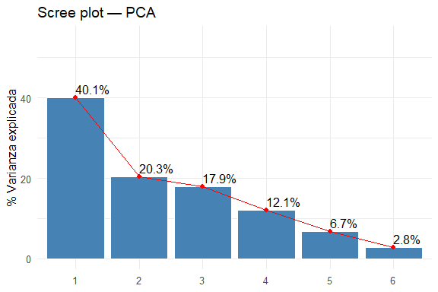
Las dos primeras componentes explican conjuntamente el 60.4 % de la varianza total, próximo al 61 %, lo que confirma que el espacio bidimensional captura la estructura esencial del dataset.
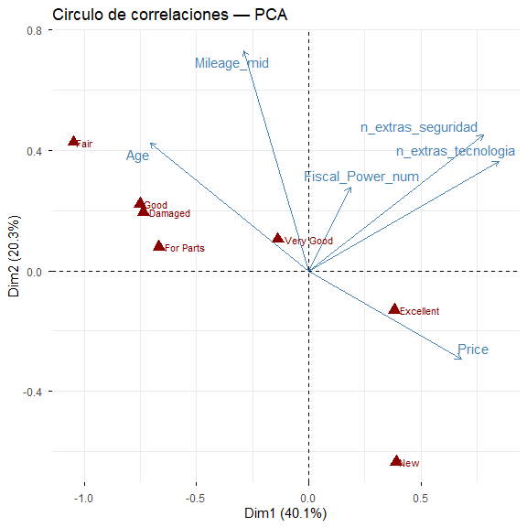
En el mapa factorial se pueden apreciar las siguiente relaciones:
- n_extras_seguridad y n_extras_tecnologia están extremadamente correlacionados positivamente (sus vectores son casi paralelos y apuntan en la misma dirección). Esto tiene pleno sentido: los vehículos modernos incorporan simultáneamente más elementos de seguridad (airbags, ABS, ESP) y más dotación tecnológica (GPS, cámara trasera, Bluetooth), por lo que ambos contadores evolucionan conjuntamente. Para los análisis supervisados posteriores se unificarán en una única variable n_extras_total, reduciendo la redundancia.
- Age y Mileage_mid se sitúan en el extremo opuesto a Price: A mayor antigüedad y kilometraje, menor precio. PC1 puede interpretarse como un eje de depreciación.
- Fiscal_Power_num contribuye moderadamente a ambas componentes, con un vector casi perpendicular al grupo Age/Mileage_mid/Price. Al igual que los extras de equipamiento, se posiciona en una zona intermedia del plano factorial, indicando que la potencia fiscal tiene una asociación con el precio independiente del desgaste del vehículo.
La variable suplementaria Condition permite observar que las categorías de mejor estado (Excellent, New) se proyectan hacia la zona de Price elevado, mientras que Fair y Good se asocian a mayores valores de Age y Mileage_mid.

Modelado de clasificación: Predicción de First.Owner
La clasificación del primer propietario (First.Owner) permite identificar qué características del vehículo distinguen los coches que han tenido un único dueño. Se comparan cinco modelos: regresión logística con selección backward por AIC, árbol CART, Random Forest, SVM lineal y Naive Bayes. La evaluación se realiza mediante hold-out 75/25 estratificado y validación cruzada interna de 5 folds.
Las variables BrandModel, Location, Sector y Origin se excluyen de todos los modelos supervisados por alta cardinalidad (superan el límite operativo de Random Forest de 53 niveles) y ausencia de efecto generalizable. Price se excluye al ser objetivo del análisis de regresión.

Comparación de modelos de clasificación
Tabla 4. Comparacion de modelos de clasificacion — First.Owner (test).
Modelo | Accuracy | Precision | Recall | F1 | AUC
Reg. logistica | 0.7324 | 0.6752 | 0.6426 | 0.6585 | 0.7884
Arbol CART | 0.7383 | 0.7100 | 0.5884 | 0.6435 | 0.7464
Random Forest | 0.7533 | 0.7171 | 0.6367 | 0.6745 | 0.8064
SVM lineal | 0.7335 | 0.6754 | 0.6471 | 0.6609 | 0.7882
Naive Bayes | 0.7290 | 0.6617 | 0.6649 | 0.6633 | 0.7865
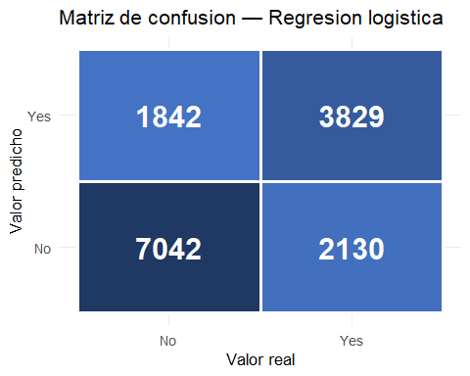

Evaluación mediante curvas ROC
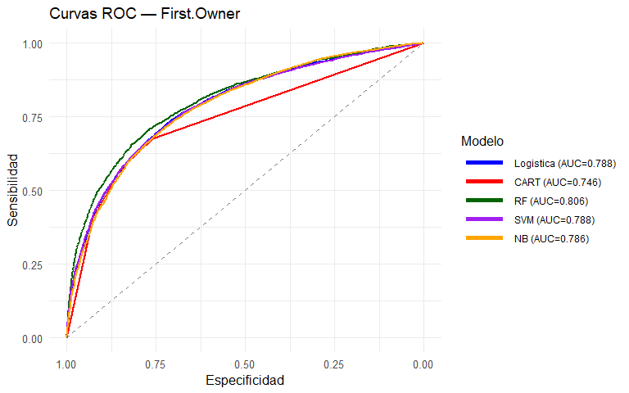

Síntesis del modelo de clasificación
Los cinco modelos presentan métricas de accuracy similares entre sí, lo que refleja la dificultad inherente del problema: las características disponibles en el anuncio tienen un poder discriminante limitado pero aún así muy interesante sobre el historial de propiedad. El Random Forest obtiene ligeramente mejores AUC y F1, pero la diferencia respecto a la regresión logística es marginal. Se opta por la regresión logística como modelo definitivo por su mayor interpretabilidad: los coeficientes permiten cuantificar directamente el efecto de cada variable sobre la probabilidad de ser primer propietario, lo cual tiene valor explicativo tanto en el contexto del trabajo como en una aplicación real. Los odds ratios muestran que los vehículos más recientes, con menos kilometraje y en mejor estado de conservación tienen mayor probabilidad de ser primer propietario, lo que es coherente con el comportamiento del mercado.
Tabla 4b. Odds ratios — Regresion logistica (First.Owner).
 | Odds Ratio
(Intercept) | 3.0358
Age | 0.8970
Mileage_mid | 1.0000
Fiscal_Power_num | 1.0329
Number.of.Doors5 | 0.5896
n_extras_total | 1.0087
GearboxManual | 0.7809
FuelElectric | 0.8160
FuelHybrid | 1.4655
FuelLPG | 0.6796
FuelPetrol | 0.8521
ConditionExcellent | 2.1629
ConditionFair | 1.3716
ConditionFor Parts | 1.7220
ConditionGood | 1.0976
ConditionNew | 3.7237
ConditionVery Good | 1.5064

Modelado de regresión: Predicción del precio
El objetivo es predecir el precio de venta (Price) a partir de las características del vehículo. El análisis se restringe exclusivamente a las observaciones con Price conocido; las filas con Price ausente se han eliminado antes del modelado.
Las variables BrandModel, Location, Sector y Origin se excluyen de todos los modelos supervisados: las tres primeras presentan una cardinalidad que supera el límite operativo de Random Forest (máximo 53 niveles), y Origin se excluye por decisión del grupo al considerar que su efecto queda recogido por otras variables. First.Owner se excluye al ser el objetivo de la tarea de clasificación. Se comparan tres modelos: regresión lineal múltiple (baseline interpretable), árbol CART podado con la regla 1-SE (Breiman et al. 1984), y Random Forest (Breiman 2001).

Regresión lineal múltiple
La regresión lineal actúa como baseline interpretable. Los precios de vehículos usados siguen distribuciones marcadamente asimétricas y de tipo log-normal, por lo que se modela log(Price) como variable respuesta en lugar de Price directamente: esta transformación estabiliza la varianza de los residuos, corrige la asimetría de los errores y eleva sustancialmente el poder explicativo y predictivo de los modelos. Las predicciones finales se obtienen aplicando exp() sobre la salida del modelo, recuperando así la escala original en dírhams (MAD). Se ajusta el modelo completo sobre log(Price) y se aplica selección backward por AIC mediante step(), eliminando iterativamente los términos que no mejoran el criterio de información.
El diagnóstico de residuos (QQ-plot) se recoge en el Anexo IV.

Árbol de regresión CART
Se construye el árbol completo y se poda con la regla 1-SE de Breiman et al. (1984). El árbol podado se presenta en el Anexo IV.

Random Forest
El Random Forest construye 250 árboles con muestras aleatorias de entrenamiento. En cada división se selecciona aleatoriamente un subconjunto de mtry = floor(p/3) variables, configuración estándar para regresión. La agregación de múltiples árboles reduce la varianza de estimación sin necesidad de poda.
Comparación de modelos
Tabla 5. Comparacion de metricas — LM ajustado sobre log(Price) con predicciones en MAD, CART y RF en escala original (test).
 | RMSE | MAE | NMSE | NMAE
LM | 86136.54 | 39060.91 | 0.4927 | 0.4831
CART | 76724.30 | 38358.17 | 0.3909 | 0.4744
RF | 70627.38 | 32507.69 | 0.3312 | 0.4020
La mejora es monotónica de LM a CART a RF en todas las métricas. La transición de la regresión lineal al árbol CART representa una reducción del RMSE del 10.9 % y del MAE del 1.8 %, atribuible a la captura de interacciones. El salto del árbol al Random Forest es más pronunciado —RMSE cae un 7.9 % adicional— gracias a la reducción de varianza por agregación de 250 árboles.
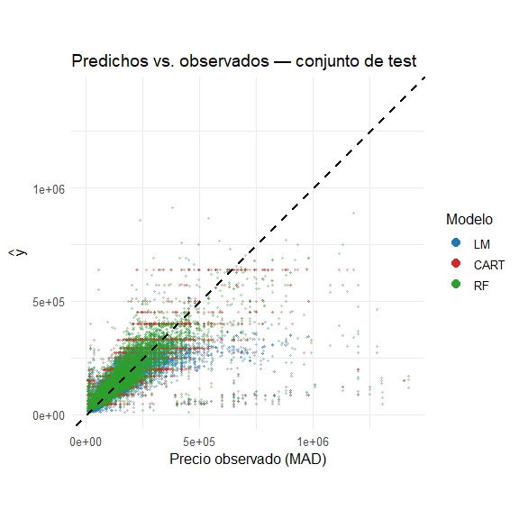
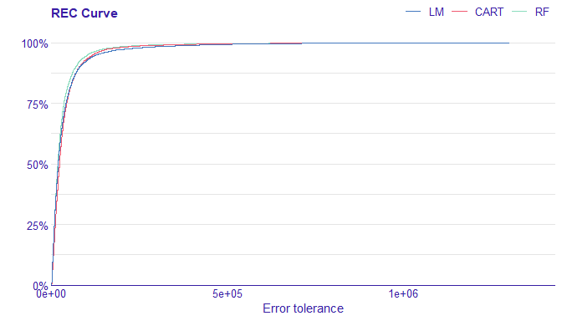
La curva REC muestra el porcentaje acumulado de predicciones dentro de distintos márgenes de error absoluto. El Random Forest mantiene su curva por encima de las de LM y CART en prácticamente todos los niveles de tolerancia. El árbol CART supera al modelo lineal a partir de márgenes intermedios, donde la captura de interacciones empieza a ser relevante.

Interpretabilidad del Random Forest
Los dos gráficos de importancia miden aspectos complementarios. El %IncMSE (izquierda) cuantifica cuánto aumenta el error cuando se perturba una variable; el IncNodePurity (derecha) mide la reducción total de varianza acumulada en todos los árboles. Ambas métricas coinciden: Age es el predictor dominante, seguido de Gearbox, Mileage_mid, Fiscal_Power_num y Condition. Este ranking es coherente con el PCA y los coeficientes del LM. Los análisis ALE y LIME, que explican el efecto no lineal de Age y Mileage_mid y la explicación de predicciones individuales, se presentan en el Anexo IV.
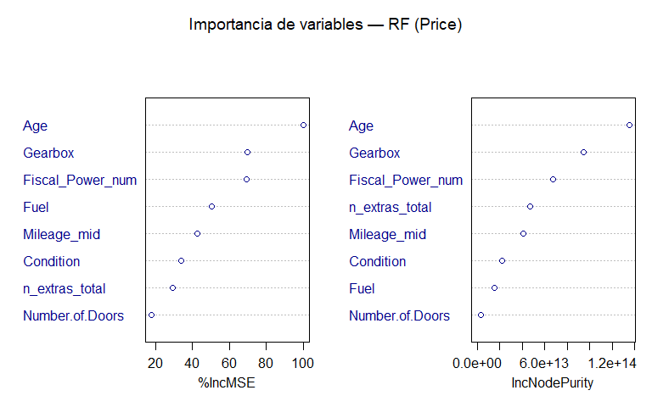

Síntesis del modelo de regresión
El Random Forest es el modelo de mejor desempeño en todas las métricas de error, con una reducción sustancial del NMSE respecto al baseline lineal. Los principales determinantes del precio son consistentes entre los tres modelos: antigüedad (Age), tipo de transmisión (Gearbox), kilometraje (Mileage_mid), potencia fiscal y estado del vehículo (Condition). La no linealidad detectada por los gráficos ALE —especialmente la fuerte prima de los vehículos recientes— explica por qué los modelos basados en árboles superan a la regresión lineal. Esta última, pese a su menor precisión predictiva, retiene valor como herramienta interpretativa para cuantificar efectos marginales directamente legibles, y ofrece al comprador una estimación de precio ajustada, transparente y explicable.

Conclusiones
Este trabajo ha aplicado un pipeline completo de minería de datos al dataset MUCars-2024, abordando los dos objetivos planteados en la introducción.
Análisis no supervisado: El PCA sobre las variables numéricas revela dos ejes principales de variabilidad —el eje de depreciación (Age, Mileage_mid vs. Price) y el eje de equipamiento (n_extras)— que explican conjuntamente en torno al 60 % de la varianza. Esta estructura subyacente es consistente con los resultados de los modelos supervisados.
Predicción del precio (Price): El modelo Random Forest se confirma como la mejor alternativa predictiva, mejorando claramente al árbol CART y al modelo lineal en todas las métricas de error evaluadas sobre el conjunto de test. La antigüedad del vehículo es el factor más determinante del precio, seguido del tipo de cambio, el kilometraje y la potencia fiscal. Los gráficos ALE revelan una depreciación no lineal concentrada en los primeros años, lo que explica la ventaja de los modelos basados en árboles. Desde el punto de vista práctico, el modelo desarrollado permite a cualquier comprador obtener una estimación objetiva del valor de mercado de un vehículo y compararlo con el precio publicado en el anuncio, reduciendo la incertidumbre en la toma de decisiones de compra.
Clasificación del primer propietario (First.Owner): Los cinco modelos evaluados presentan métricas similares entre sí, lo que refleja el limitado poder discriminante de las variables disponibles en el anuncio sobre el historial de propiedad. Se selecciona la regresión logística como modelo definitivo por su interpretabilidad: los odds ratios confirman que los vehículos más recientes, con menos kilometraje y en mejor estado tienen mayor probabilidad de ser primer propietario, lo cual es coherente con la lógica del mercado.
En conjunto, el trabajo ha permitido aplicar y comparar técnicas vistas en la asignatura —imputación KNN, PCA, regresión lineal con selección de variables, árboles de decisión, Random Forest, SVM, Naive Bayes, ALE y LIME— sobre un dataset real y de tamaño relevante, demostrando que la minería de datos aporta valor concreto para entender la dinámica de precios en un mercado complejo como el de los coches de segunda mano en Marruecos.

Anexo I. Recursos utilizados
Anexo I. Herramientas generales utilizadas.
Herramienta | Uso
R | Lenguaje de programación y análisis estadístico
RStudio | Entorno de desarrollo para la elaboración y ejecución del Rmd
Microsoft Excel | Formato de los ficheros de datos de entrada y salida
Claude Code | Asistencia en el desarrollo y revisión del código
OpenAI Codex | Asistencia en la revisión del documento, referencias y código

Anexo I. Paquetes de R utilizados en el analisis.
Paquete | Uso
readxl | Lectura de ficheros Excel
writexl | Escritura de ficheros Excel
VIM | Imputacion KNN
FactoMineR | PCA
factoextra | Visualizacion PCA
caret | Particion, CV y entrenamiento de modelos
rpart | Arboles CART
rpart.plot | Visualizacion de arboles
DMwR2 | Regla 1-SE (rpartXse)
randomForest | Random Forest
iml | ALE y LIME (interpretabilidad)
auditor | Curva REC
pROC | Curvas ROC y AUC
kernlab | SVM lineal
klaR | Naive Bayes
ggplot2 | Graficos

Anexo I (cont.). Relacion de ficheros del proyecto.
Fichero | Descripcion
01_morocco_cars_original.xlsx | Dataset original descargado de Mendeley Data (Tabarnoust et al., 2025)
02_morocco_cars_limpios.xlsx | Dataset tras limpieza y preprocesamiento (generado por el Rmd)
datos_imputados_knn.xlsx | Dataset imputado con KNN (generado por el Rmd; input para modelos supervisados y PCA)
trabajo_final_v2.Rmd | Documento principal de analisis (este fichero)
refs.bib | Fichero de bibliografia BibTeX
graficas/ | Carpeta con todas las graficas generadas durante el analisis

Anexo II. Descripción del dataset y distribuciones
Tabla A1. Variables del dataset MUCars-2024, tipo y rol en el analisis.
Variable | Tipo | Rol
Brand | Nominal | Excluida (fusionada en BrandModel)
Model | Nominal | Excluida (fusionada en BrandModel)
Year → Age | Discreta | Predictor
Condition | Ordinal | Predictor / suplementaria PCA
Mileage → Mileage_mid | Numerica continua | Predictor
Gearbox | Nominal | Predictor
Fuel | Nominal | Predictor
Fiscal.Power → Fiscal_Power_num | Discreta | Predictor
Number.of.Doors | Discreta | Predictor (factor)
Origin | Nominal | Excluida de modelos supervisados
First.Owner | Binaria | Objetivo clasificacion
Location | Nominal | Excluida (alta cardinalidad)
Sector | Nominal | Excluida (alta cardinalidad)
Equipment → n_extras_* | Discreta (contadores) | Predictor (n_extras_total)
Price | Continua | Objetivo regresion
Variables numéricas imputadas (comparación antes/después)
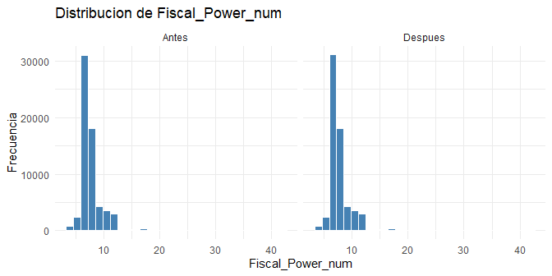
Variables categóricas imputadas (comparación antes/después)
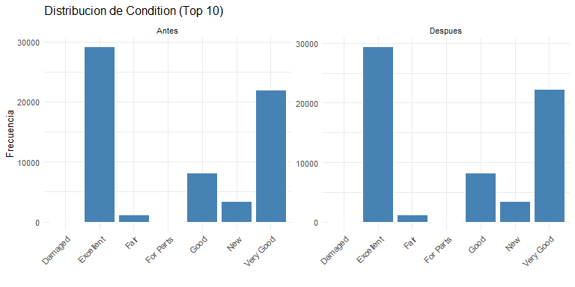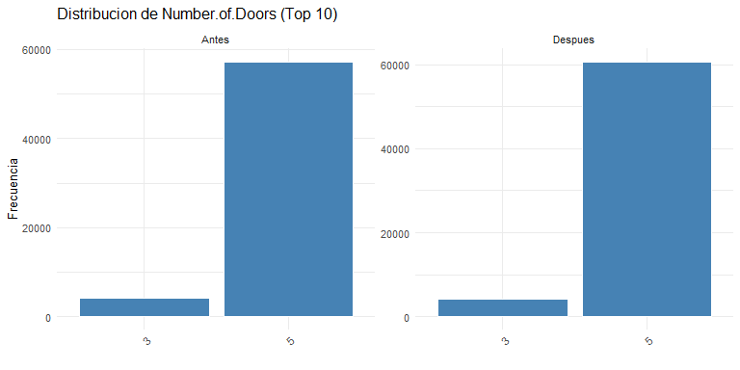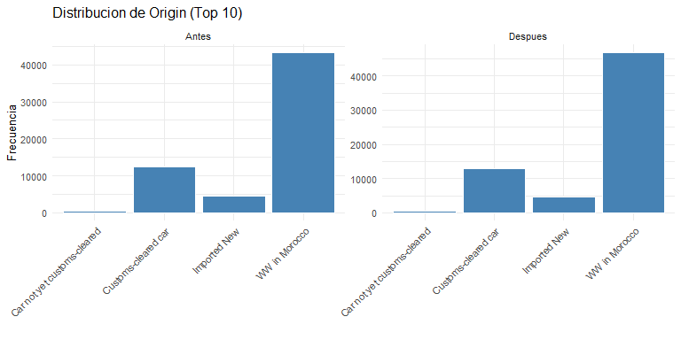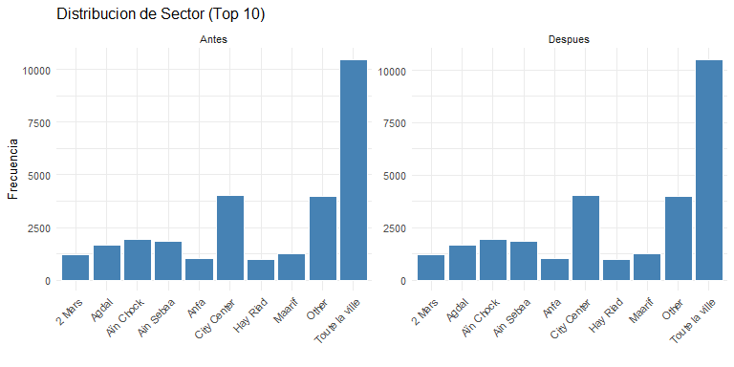
Variables no imputadas
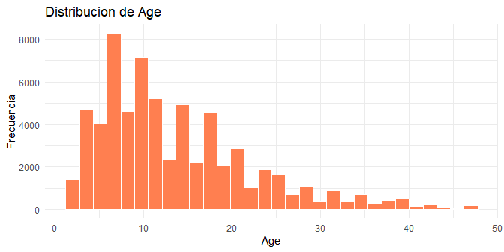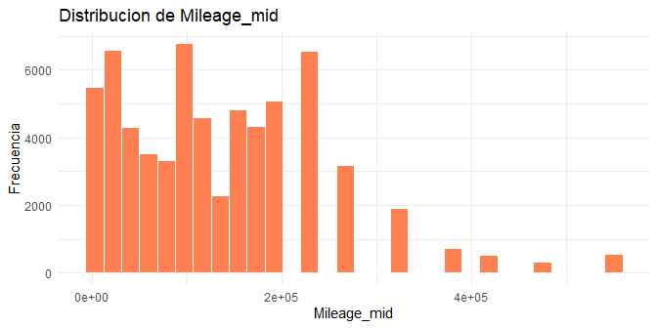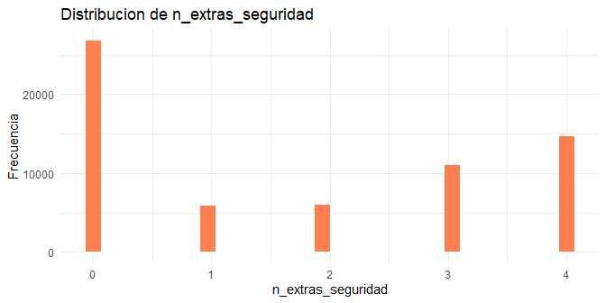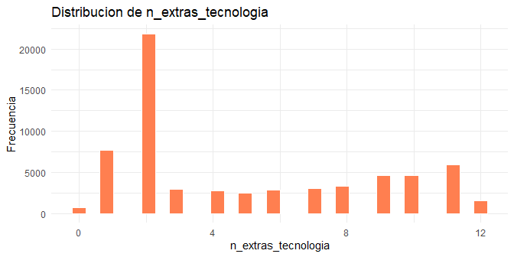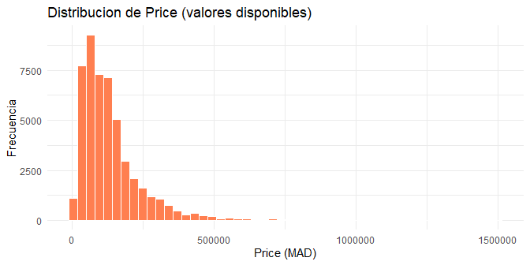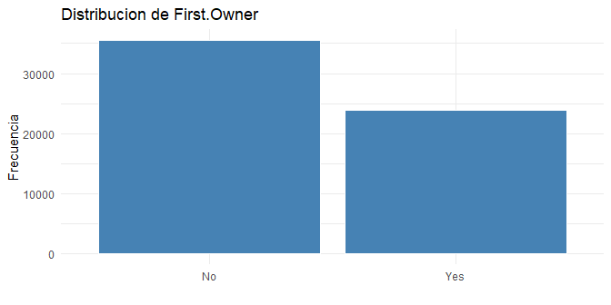
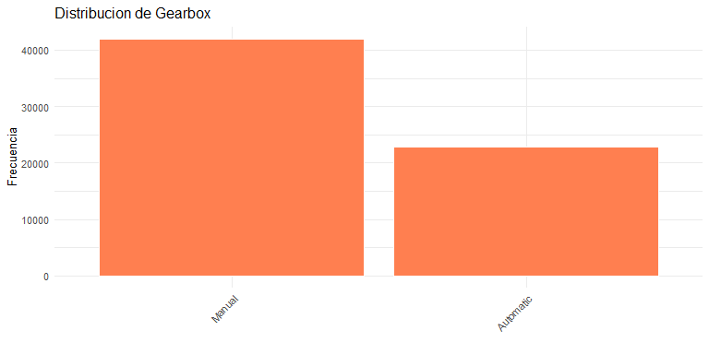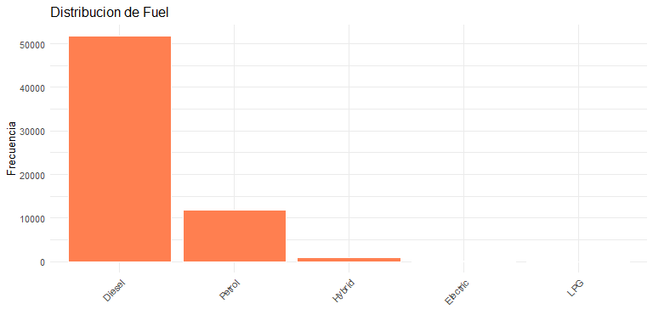

Anexo III. Resultados detallados de clasificación
Tabla A2. Odds ratios de la regresion logistica.
 | Odds Ratio
(Intercept) | 3.0358
Age | 0.8970
Mileage_mid | 1.0000
Fiscal_Power_num | 1.0329
Number.of.Doors5 | 0.5896
n_extras_total | 1.0087
GearboxManual | 0.7809
FuelElectric | 0.8160
FuelHybrid | 1.4655
FuelLPG | 0.6796
FuelPetrol | 0.8521
ConditionExcellent | 2.1629
ConditionFair | 1.3716
ConditionFor Parts | 1.7220
ConditionGood | 1.0976
ConditionNew | 3.7237
ConditionVery Good | 1.5064

Tabla A3. Matriz de confusion — Regresion logistica.
 | No | Yes
No | 7042 | 2130
Yes | 1842 | 3829

Tabla A4. Metricas — Regresion logistica.
Metrica | Valor
Accuracy | 0.7324
Precision | 0.6752
Recall | 0.6426
F1 | 0.6585
AUC | 0.7884
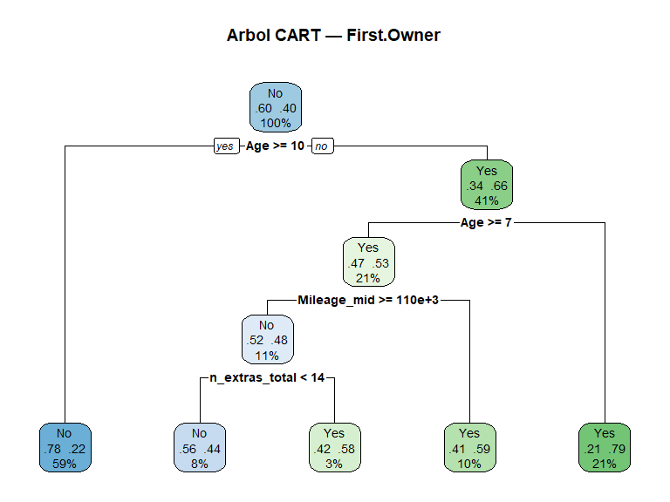
Tabla A5. Matriz de confusion — Arbol CART.
 | No | Yes
No | 7452 | 2453
Yes | 1432 | 3506

Tabla A6. Metricas — Arbol CART.
Metrica | Valor
Accuracy | 0.7383
Precision | 0.7100
Recall | 0.5884
F1 | 0.6435
AUC | 0.7464
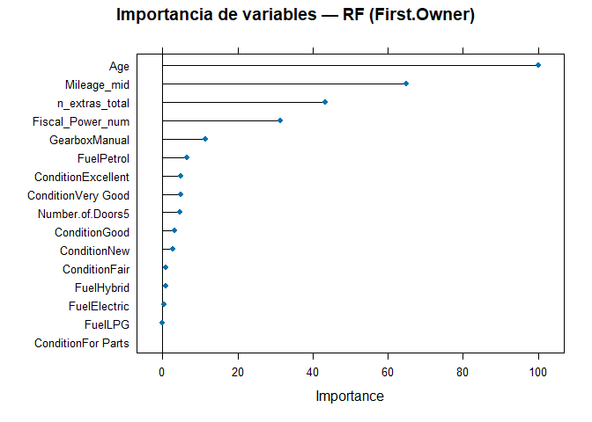
Tabla A7. Matriz de confusion — Random Forest.
 | No | Yes
No | 7387 | 2165
Yes | 1497 | 3794

Tabla A8. Metricas — Random Forest.
Metrica | Valor
Accuracy | 0.7533
Precision | 0.7171
Recall | 0.6367
F1 | 0.6745
AUC | 0.8064

Tabla A9. Matriz de confusion — SVM lineal.
 | No | Yes
No | 7031 | 2103
Yes | 1853 | 3856

Tabla A10. Metricas — SVM lineal.
Metrica | Valor
Accuracy | 0.7335
Precision | 0.6754
Recall | 0.6471
F1 | 0.6609
AUC | 0.7882

Tabla A11. Matriz de confusion — Naive Bayes.
 | No | Yes
No | 6858 | 1997
Yes | 2026 | 3962

Tabla A12. Metricas — Naive Bayes.
Metrica | Valor
Accuracy | 0.7290
Precision | 0.6617
Recall | 0.6649
F1 | 0.6633
AUC | 0.7865

Anexo IV. Diagnósticos e interpretabilidad de regresión
Diagnóstico de residuos — LM sobre log(Price)
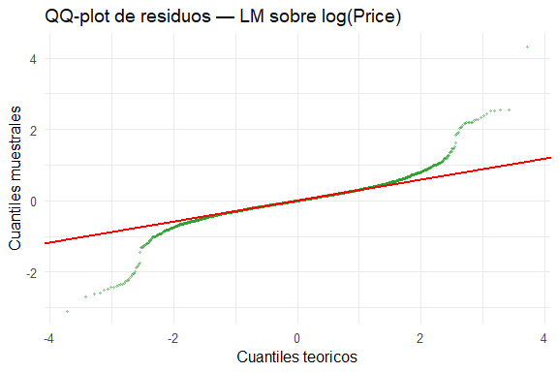
El QQ-plot muestra un comportamiento próximo a la distribución normal en la región central. Las desviaciones en las colas corresponden a vehículos con precios muy alejados del rango habitual, inevitables en datos de anuncios reales. La transformación logarítmica ha corregido con éxito la asimetría severa de los precios en escala original.
Árbol CART podado — Price
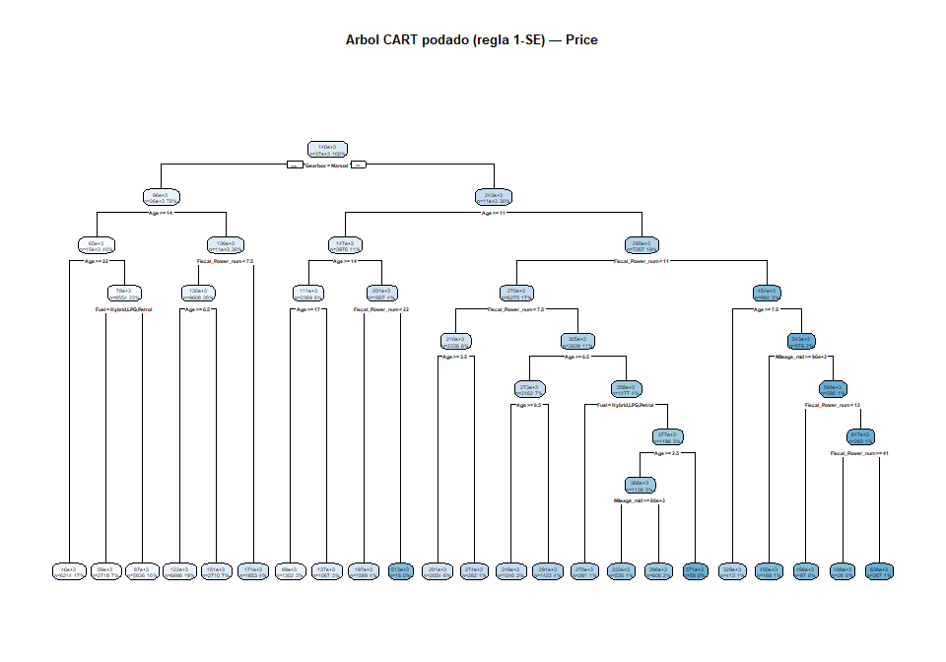
Importancia de variables — Random Forest
Tabla A13. Importancia de variables — Random Forest (Price).
 | %IncMSE | IncNodePurity
Age | 100.01 | 1.353377e+14
Gearbox | 69.88 | 9.416339e+13
Fiscal_Power_num | 69.21 | 6.738280e+13
Fuel | 50.47 | 1.551995e+13
Mileage_mid | 42.66 | 4.097326e+13
Condition | 33.82 | 2.176948e+13
n_extras_total | 29.49 | 4.706404e+13
Number.of.Doors | 17.83 | 3.446377e+12
ALE y LIME — interpretabilidad del Random Forest
Efectos ALE (Accumulated Local Effects): a diferencia de los gráficos de dependencia parcial (PDP), los ALE no sufren el sesgo de correlación entre predictores. El eje vertical representa la desviación media del precio predicho respecto al precio medio, condicionada a los datos observados.
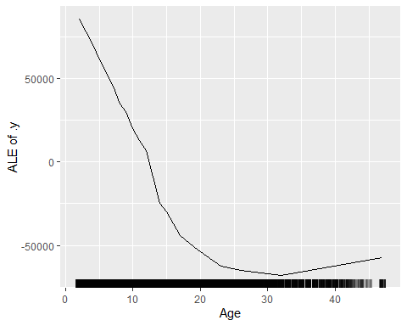
El gráfico ALE de Age revela una depreciación no lineal y fuertemente decreciente: los vehículos de menos de 5 años acumulan una prima muy significativa sobre el precio medio. Esta prima se desvanece de forma pronunciada hasta los 15 años y luego se estabiliza, lo que justifica la superioridad del Random Forest sobre la regresión lineal.
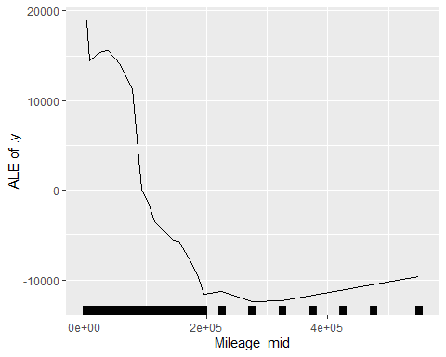
El ALE de Mileage_mid muestra una penalización pronunciada hasta los 200.000 km que luego se estabiliza. Su impacto total es considerablemente menor que el de la antigüedad.
LIME (Local Interpretable Model-agnostic Explanations): LIME entrena localmente un modelo lineal simple alrededor de una observación de interés para explicar por qué el modelo asignó ese precio específico.
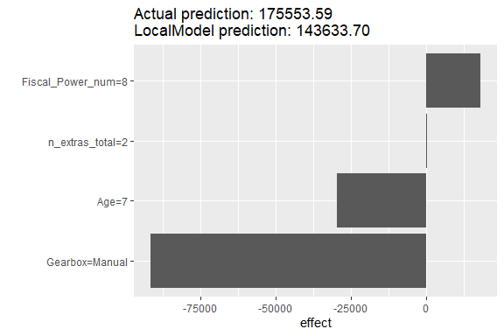

Referencias
Anthropic. 2026. Claude Code: An Agentic Coding Tool. Anthropic documentation. https://docs.anthropic.com/en/docs/claude-code/overview.
Breiman, Leo. 2001. «Random Forests». Machine Learning 45 (1): 5-32. https://doi.org/10.1023/A:1010933404324.
Breiman, Leo, Jerome Friedman, Richard Olshen, y Charles Stone. 1984. Classification and Regression Trees. Wadsworth.
Debon Aucejo, Ana. 2025. Introduccion a la Mineria de Datos. Apuntes de la asignatura. Master Universitario Ingenieria del Analisis de Datos, Mejora de Procesos y Toma de Decision, curso 2025-2026. Universitat Politecnica de Valencia.
Gosiewska, Alicja, y Przemyslaw Biecek. 2019. «auditor: an R Package for Model-Agnostic Visual Validation and Diagnostics». The R Journal 11 (2): 85-98. https://doi.org/10.32614/RJ-2019-036.
Karatzoglou, Alexandros, Alex Smola, y Kurt Hornik. 2023. kernlab: Kernel-Based Machine Learning Lab. https://CRAN.R-project.org/package=kernlab.
Kassambara, Alboukadel, y Fabian Mundt. 2020. factoextra: Extract and Visualize the Results of Multivariate Data Analyses. https://CRAN.R-project.org/package=factoextra.
Kowarik, Alexander, y Matthias Templ. 2016. «Imputation with the R Package VIM». Journal of Statistical Software 74 (7): 1-16. https://doi.org/10.18637/jss.v074.i07.
Kuhn, Max. 2008. «Building Predictive Models in R Using the caret Package». Journal of Statistical Software 28 (5): 1-26. https://doi.org/10.18637/jss.v028.i05.
Le, Sebastien, Julie Josse, y Francois Husson. 2008. «FactoMineR: An R Package for Multivariate Analysis». Journal of Statistical Software 25 (1): 1-18. https://doi.org/10.18637/jss.v025.i01.
Microsoft Corporation. 2026. Microsoft Excel. Microsoft Corporation. https://www.microsoft.com/en-us/microsoft-365/excel.
Milborrow, Stephen. 2026. rpart.plot: Plot rpart Models: An Enhanced Version of plot.rpart. https://CRAN.R-project.org/package=rpart.plot.
Molnar, Christoph, Bernd Bischl, y Giuseppe Casalicchio. 2025. iml: Interpretable Machine Learning. https://CRAN.R-project.org/package=iml.
OpenAI. 2026. Codex: AI Coding Partner from OpenAI. OpenAI. https://openai.com/codex.
Posit Software, PBC. 2025. RStudio: Integrated Development Environment for R. Posit Software, PBC. https://posit.co/products/open-source/rstudio/.
R Core Team. 2024. R: A Language and Environment for Statistical Computing. R Foundation for Statistical Computing. https://www.R-project.org/.
Robin, Xavier, Natacha Turck, Alexandre Hainard, et al. 2011. «pROC: An Open-Source Package for R and S+ to Analyze and Compare ROC Curves». BMC Bioinformatics 12: 77. https://doi.org/10.1186/1471-2105-12-77.
Tabarnoust, Essaadia, Mohammed Mghari, y Youssef Zaz. 2024. Moroccan Used Cars Dataset (MUCars-2024). Mendeley Data, Version 2. https://doi.org/10.17632/vjrbcb2rrt.2.
Therneau, Terry, y Beth Atkinson. 2026. rpart: Recursive Partitioning and Regression Trees. https://CRAN.R-project.org/package=rpart.
Torgo, Luis. 2020. DMwR2: Functions and Data for the Second Edition of Data Mining with R. https://CRAN.R-project.org/package=DMwR2.
Weihs, Claus, Uwe Ligges, Karsten Luebke, y Nils Raabe. 2005. klaR: Classification and Visualization. https://CRAN.R-project.org/package=klaR.
Wickham, Hadley. 2016. ggplot2: Elegant Graphics for Data Analysis. Springer-Verlag New York. https://ggplot2.tidyverse.org.
Wickham, Hadley, y Jennifer Bryan. 2025. readxl: Read Excel Files. https://CRAN.R-project.org/package=readxl.
writexl contributors. 2023. writexl: Export Data Frames to Excel xlsx Format. https://CRAN.R-project.org/package=writexl.

